GE Silent-PP Abzweig 45Gr d110/75

Geberit

Eigenschaften

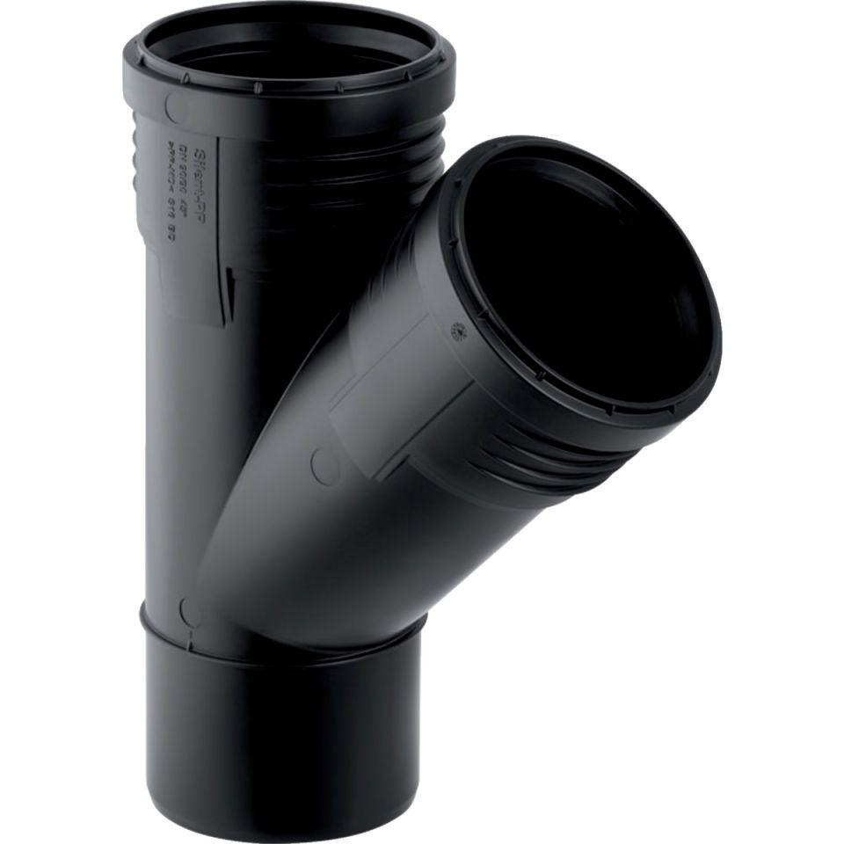

GTIN:

4025416937456

HAN:

390533141

Werkstoff

Kunststoff, PE-HD, mineralverstärkt

Verbindungsart

Steckmuffe